**DPPL** - 0001

**DESKRIPSI PERANCANGAN PERANGKAT LUNAK**

**MebeLand**

untuk:

Umum

**Dipersiapkan oleh:**

|  |  |
| --- | --- |
| Aqmal Insan Cendekia | (1301174051) |
| Fahrur Rozi Syabini | (1301164213) |
| Ilmi Diina Aliyah | (1301174226) |
|  |  |

Program Studi S1 Informatika – Fakultas Informatika

Universitas Telkom

Jalan Telekomunikasi Terusan Buah Batu, Bandung

Indonesia

2019

|  |  |  |  |  |
| --- | --- | --- | --- | --- |
|  | **Program Studi**  **S1 Teknik**  **Informatika**  **-**  **Fakultas**  **Informatika** | **Nomor Dokumen** | | **Halaman** |
| **DPPL – 0001** | | 16 |
| **Revisi** | Victor | Tgl: 22 April 2019 |

DAFTAR PERUBAHAN

|  |  |
| --- | --- |
| Revisi | Deskripsi |
| A |  |
| B |  |
| C |  |
| D |  |
| E |  |
| F |  |
| G |  |

|  |  |  |  |  |  |  |  |  |
| --- | --- | --- | --- | --- | --- | --- | --- | --- |
| INDEX | - | A | B | C | D | E | F | G |
| TGL |  |  |  |  |  |  |  |  |
| Ditulis oleh |  |  |  |  |  |  |  |  |
| Ditulis oleh |  |  |  |  |  |  |  |  |
| Ditulis oleh |  |  |  |  |  |  |  |  |

Daftar Halaman Perubahan

|  |  |  |  |
| --- | --- | --- | --- |
| Halaman | Revisi | Halaman | Revisi |
|  |  |  |  |

# Daftar Isi

Daftar Isi 4

Daftar Gambar 5

Daftar Tabel 6

1. PENDAHULUAN 7

1.1 Tujuan Penulisan Dokumen 7

1.2 Lingkup Masalah 7

1.3 Definisi dan Istilah 7

1.4 Referensi 7

1.5 Sistematika Pembahasan 8

2. DESKRIPSI PERANCANGAN PERANGKAT LUNAK 9

2.1 Dekomposisi Fungsional Modul 9

2.2 Skema Relasi 11

3. PERANCANGAN DETAIL 12

3.1 Perancangan Basis Data 12

3.2 Perancangan User Interface 15

3.2.1 Desain *User Interface* Layar Monitor 15

# Daftar Gambar

Gambar 2‑1 Skema Relasi 11

Gambar 3‑1 Diagram transaksi 12

Gambar 3‑2 Diagram user 12

Gambar 3‑3 Diagram barang 13

Gambar 3‑4 Diagram kurir 13

Gambar 3‑5 Layar 1 15

Gambar 3‑6 Layar 2 15

Gambar 3‑7 Layar 3 16

Gambar 3‑8 Layar 4 16

# Daftar Tabel

Table 2‑1 Dekomposisi Fungsional Modul 9

Table 3‑1 Transaksi 13

Table 3‑2 User 14

Table 3‑3 Barang 14

Table 3‑4 Kurir 14

# PENDAHULUAN

Dokumen ini akan berisi Deskripsi Perancangan Perangkat Lunak (DPPL) untuk MebeLand (perusahaan mebel online). Untuk penamaan dokumen ini selanjutnya akan digunakan istilah DPPL. Isi dari dokumen ini sebagian besar adalah terjemahan dari dokumen IEEE Std 1016.1-1993.

## Tujuan Penulisan Dokumen

Dokumen Deskripsi Perancangan Perangkat Lunak (DPPL) merupakan dokumen deskripsi dari perancangan perangkat lunak yang akan dikembangkan dan bertujuan untuk memberikan landasan yang diperlukan dalam proses pengkodean aplikasi MebeLand. Dokumen ini digunakan oleh pengembang perangkat lunak sebagai acuan teknis pengembangan perangkat lunak pada tahap selanjutnya.

## Lingkup Masalah

Latar belakang dibuat nya aplikasi ini adalah untuk mempermudah sistem jual beli mebel secara online yang mengutamakan kredibilitas dan kualitas serta kepuasan pelanggan untuk membeli mebel terbaik yang ada.

Aplikasi ini mempunyai fitur sorting, fitur ini berguna untuk menyesuaikan keinginan pelanggan dalam hal produk mebel, sehingga kepuasan pelanggan dan kualitas barang tetap menjadi yang utama.

## Definisi dan Istilah

* + - DPPL adalah Deskripsi Perancangan Perangkat Lunak, dan merupakan deskripsi perancangan dari perangkat lunak yang akan dikembangkan.
    - HTML adalah HyperText Markup Language, sintaks bahasa yang digunakan dalam World Wide Web [DAV99].
    - DFD adalah Data Flow Diagram, diagram dan notasi yang digunakan untuk menunjukkan aliran data pada perangkat lunak.
    - ERD adalah Entity Relationship Diagram, diagram dan notasi yang digunakan untuk merepresentasikan struktur data statis pada perangkat lunak.

## Referensi

1. IEEE Std 610.12-1990, IEEE Standard Glossary of Software Engineering Terminology (ANSI).
2. Template DPPL Analisis Terstruktur.

## Sistematika Pembahasan

BAB 1 Membahas Tujuan Penulisan Dokumen, Lingkup Masalah, Definisi dan Istilah, Refrensi. BAB 2 Membahas Dekomposisi Fungsional Modul, Skema Relasi, Gambaran Umum Antarmuka Pengguna. BAB 3 Membahas Perancangan Basis Data, Algoritma/Query, Perancangan User Interface. BAB 4 Membahas Matriks Kerunutan. BAB 5 Membahas Rancangan Lingkungan Implementasi, Daftar Functional Requirement.

# DESKRIPSI PERANCANGAN PERANGKAT LUNAK

## Dekomposisi Fungsional Modul

Table 2‑1 Dekomposisi Fungsional Modul

|  |  |  |  |
| --- | --- | --- | --- |
| Fungsi/Proses | Data Input | Data Output | Keterangan |
| Log in | *Username*,  *Password* | Valid | Berfungsi untuk melakukan vertifikasi terhadap *username* dan *password* yang dimasukkan admin |
| Log out | *Button Logout* | Keluar dari sistem | Berfungsi untuk melakukan keluar dari sistem penjualan Mebel |
| Daftar Pelanggan | Nama Pelanggan,  Alamat Pelanggan,  Email Pelanggan,  No.HP Pelanggan,  Username Pelanggan,  Password Pelanggan | - | Berfungsi untuk mendaftarkan pelanggan pada sistem penjualan Mebel |
| Daftar Barang | Kode Barang,  Nama Barang,  Jenis Barang,  Jumlah Barang | - | Berfungsi untuk mendaftarkan barang pada sistem penjualan Mebel |
| Daftar Pegawai | Nama Pegawai,  Alamat Pegawai,  Email Pegawai,  No.HP Pegawai,  Username Pegawai,  Password Pegawai | - | Berfungsi untuk mendaftarkan pegawai pada sistem penjualan Mebel |
| Cari Pelanggan | Nama Pelanggan | Valid | Berfungsi untuk mencarikan pelanggan pada sistem penjualan Mebel |
| Cari Barang | Nama Barang,  Jenis Barang | Valid | Berfungsi untuk mencarikan barang pada sistem penjualan Mebel |
| Cari Pegawai | Nama Pegawai | Valid | Berfungsi untuk mencarikan pegawai pada sistem penjualan Mebel |
| Update Data Pelanggan | Nama Pelanggan,  Alamat Pelanggan,  Email Pelanggan,  No.HP Pelanggan,  Username Pelanggan,  Password Pelanggan | Valid | Berfungsi untuk mengupadate data pelanggan pada sistem penjualan Mebel jika ada kesalahan |
| Update Data Barang | Kode Barang,  Nama Barang,  Jenis Barang,  Jumlah Barang | Valid | Berfungsi untuk mengupdate data barang pada sistem penjualan Mebel jika ada kesalahan |
| Update Data Pegawai | Nama Pegawai,  Alamat Pegawai,  Email Pegawai,  No.HP Pegawai,  Username Pegawai,  Password Pegawai | Valid | Berfungsi untuk mengupdate data pegawai pada sistem penjualan Mebel jika ada kesalahan |
| Hapus Akun Pelanggan | Button Hapus Akun | Valid | Berfungsi untuk menghapus data pelanggan |
| Hapus Akun Barang | Button Hapus Akun | Valid | Berfungsi untuk menghapus data barang |
| Hapus Akun Pegawai | Button Hapus Akun | Valid | Berfungsi untuk menghapus data pegawai |

## Skema Relasi

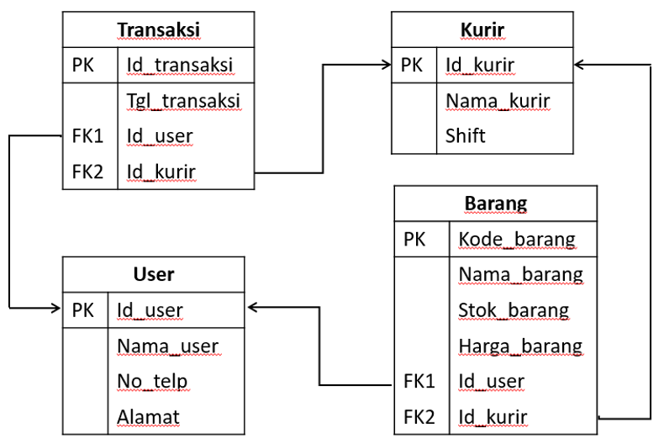

Gambar 2‑1 Skema Relasi

# PERANCANGAN DETAIL

## Perancangan Basis Data

1. Entitas dan Atribut

* Transaksi, terdiri dari atribut : Id_transaksi, Kode_barang, Tgl_transaksi, Nama, NIP
* User, terdiri dari atribut : Nama, Alamat, No_Telp
* Barang, terdiri dari atribut : Kode_barang, Stok, Nama_barang, Harga
* Kurir , terdiri dari atribut : Bagian, Nama_kurir, NIP

1. Diargam Entitas
2. Diagram transaksi

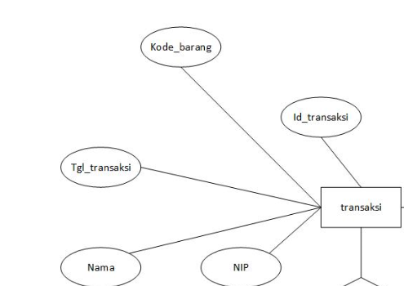

Gambar 3‑1 Diagram transaksi

1. Diagram user

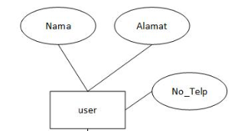

Gambar 3‑2 Diagram user

1. Diagram barang

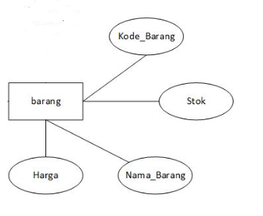

Gambar 3‑3 Diagram barang

1. Diagram kurir

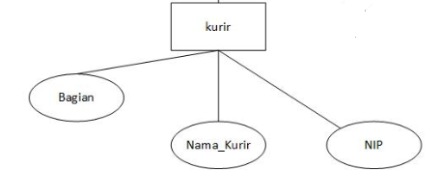

Gambar 3‑4 Diagram kurir

1. Deskripsi Table Database
2. Tabel Transaksi

Table 3‑1 Transaksi

|  |  |  |  |
| --- | --- | --- | --- |
| Field name | Data type | Field size | Key |
| Id_transaksi | Char | 5 | Primary |
| Tgl_transaksi | Datetime | - |  |

1. Tabel User

Table 3‑2 User

|  |  |  |  |
| --- | --- | --- | --- |
| Field name | Data Type | Field size | Key |
| Nama_user | Varchar | 50 | - |
| Id_user | Char | 5 | Primary |
| No_telp | Varchar | 15 | - |
| Alamat | Varchar | 100 | - |

1. Tabel Barang

Table 3‑3 Barang

|  |  |  |  |
| --- | --- | --- | --- |
| Field name | Data Type | Field size | Key |
| Kode_barang | Char | 5 | Primary |
| Nama_barang | Varchar | 50 | - |
| Stok_barang | Int | 11 | - |
| Harga_barang | Mediumtext | - | - |

1. Tabel Kurir

Table 3‑4 Kurir

|  |  |  |  |
| --- | --- | --- | --- |
| Field name | Data Type | Field size | Key |
| Id_kurir | Char | 5 | Primary |
| Nama_kurir | Varchar | 20 | - |
| Shift | Datetime | - | - |

## Perancangan User Interface

### Desain *User Interface* Layar Monitor

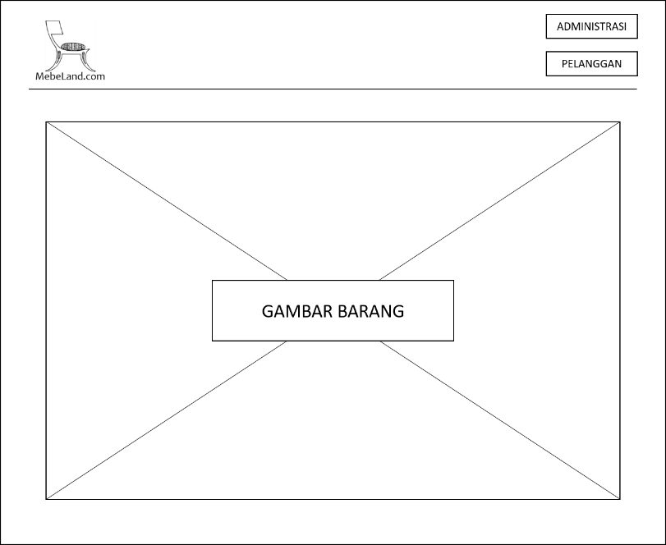

Gambar 3‑5 Layar 1

- Pada bagian ini gambar akan ditampilkan pada saat konsumen memilih barang

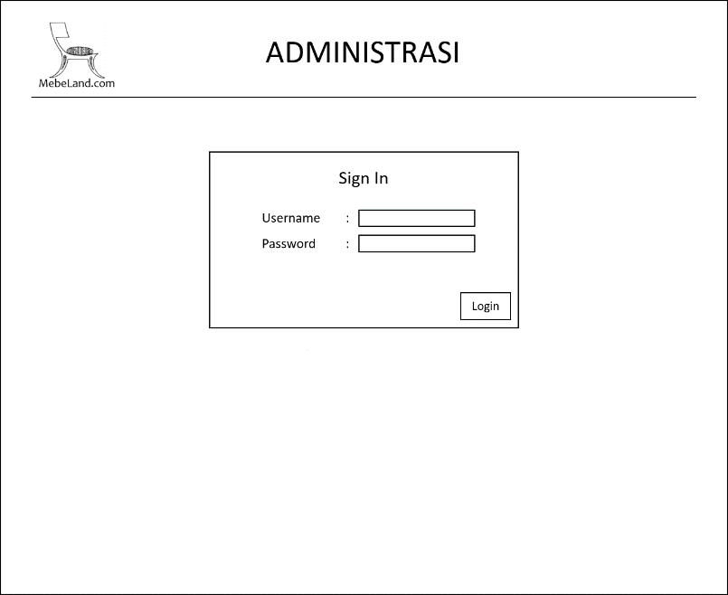

Gambar 3‑6 Layar 2

- Pada bagian Administrasi admin dapat memasukan username dan password yang sudah dibuat oleh perusahaan.

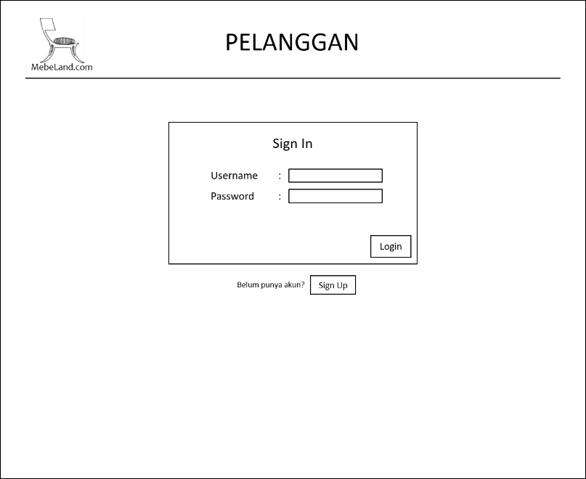

Gambar 3‑7 Layar 3

- Pada bagian pelanggan ini , konsumen bisa sign In langsung jika sudah memiliki akun jika belum bisa memilih sign up

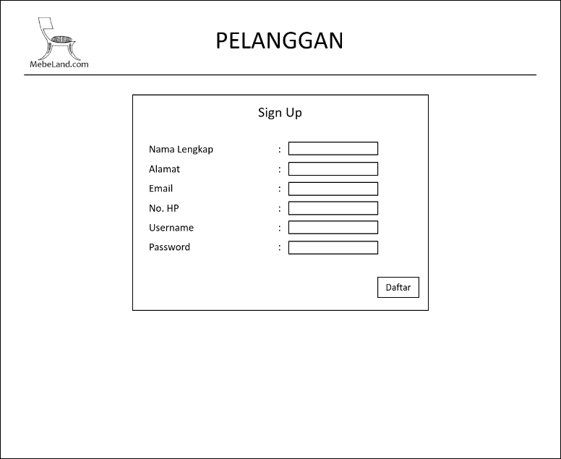

Gambar 3‑8 Layar 4

- Pada bagian pelanggan yang ini konsumen diharuskan mengisi data diri mereka agar dapat di terima akunnya.

Matriks kerunutan.

Gambaran umum antar muka pengguna (struktur menu)

Lampiran

Algoritma/query